*Выдержки из книги монаха Евфимия «Нежить богопротивная. Наземная» с комментариями от Баля из Аруты.*

**Комментарий Баля из Аруты:**

**Многоуважаемый монах Евфими, чью книгу «Богомерзки твари глубин» я уже имел честь анализировать, не приводит деления нежити, или, как привыкли выражаться мои коллеги и я в том числе, искаженные, потому я позволил себе структурировать данные.**

**Итак, искаженные делиться на опасную, условно-опасную и безвредную.**

**1. Опасная**

**Гурбы.** *Грешником живший не будет знать покоя после смерти, ибо гурбы, падалью промышляющие, разорят могилу его и пожрут тело его. Ужасны эти создания, в наказание грешникам на кладбище Диаволом посылаемые: ходят они на четырех лапах, голова их похожа на крысиную, а телом походят они на собак. Логово себе обустраивают в норах или пещерах, поближе к кладбищу. Ежели много гурбов на кладбище – верный знак того, что жители духом пали и вера их ослабла. Надобно в таком селении, в храме два дня и две ночи молебен отпеть, а всех, кто к порокам и колдовству причастен, изгнать, дома их сжечь и три года на их местах ничего не сторить.*

*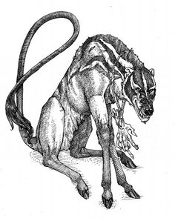***Приведенные Евфимием данные об облике гурбов весьма точны, все же остальное – религиозные предрассудки. Стоит согласиться с досточтимым монахом лишь в том, что по неизвестным пока что причинам, гурбы предпочитают разорять могилы пьяниц, но, если есть более свежая могила – пойдут к ней. Мой коллега, Фольг Хестер из Гимаса, предполагает, что гурбов привлекает цирозная печень, но в данный момент эта гипотеза еще не подтверждена. Что же касается весьма радикальных методов истребления гурбов – они ни к чему хорошему не приведут. Во-первых, выгонять из селения придется всех; во-вторых, сопутствующие потери, неизбежно появляющиеся при таких действиях религиозной толпы, напротив, привлекут грубов обилием свежего мяса, не говоря о том, что на пир могут прийти и другие падальщики. Самым простым и эффективным в таких случаях средством является коллективный сбор мужиков с вилами и топорами. Грубы достаточно сильны, чтобы в одиночку справиться с один-двумя смельчаками, но против пятерых уже мало что смогут сделать.**

**Гули.** *Мерзостнее гурбов собратья их, гули. С человеком видом сходные, злобны они и прожорливы. Тело у них небольшое, формой бочку напоминающее, а конечности длинные и сильные, когтями заканчивающиеся. Логово гули себе в склепах устраивают, а ежели нет на кладбище оного, на месте раскопанной могилы нору себе делают. Жрут они без разбора всех почивших, не брезгуют и на нерадивого забредшего на кладбище здравствующего напасть. Где один гуль появился – там другого ждать надо, а, чтобы новые не пришли, первого надобно убить, сжечь, а кости рядом с самой старой могилой закопать.*

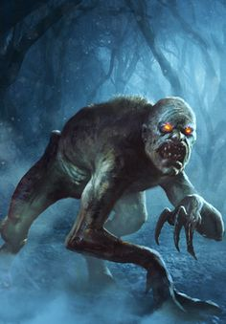**В целом, повадки и облик гулей описаны монахом корректно. Однако принцип «убей первого – другие не придут» по отношению к гулям не совсем точен. Эти создания всегда живут, кочуют и кормятся группами по четыре-пять особей. Первый пришедший гуль – разведчик. В группе он, как правило, самый слабый или самый старый. Если его убивают в течении недели – группа уходит в другое место, попутно находя нового члена, если же нет – обосновывается на уже разведанной территории. Потому первого гуля нужно убивать сразу же, иначе это не возымеет эффекта. Что касается, собственно, убийства гуля, тут Евфимий вновь пользуется религиозными предрассудками. Сжигать и уже тем более закапывать останки совершенно не обязательно. Как и любые другие искаженные, они достаточно живые, чтобы умереть и не воскресать от меткого удара вилами в сердце. Но они не так просты, как кажутся: они сильнее, быстрее и выносливее гурбов, потому вычищать стаю нужно идти всем селением и не подпускать гулей ближе, чем на длину вил.**

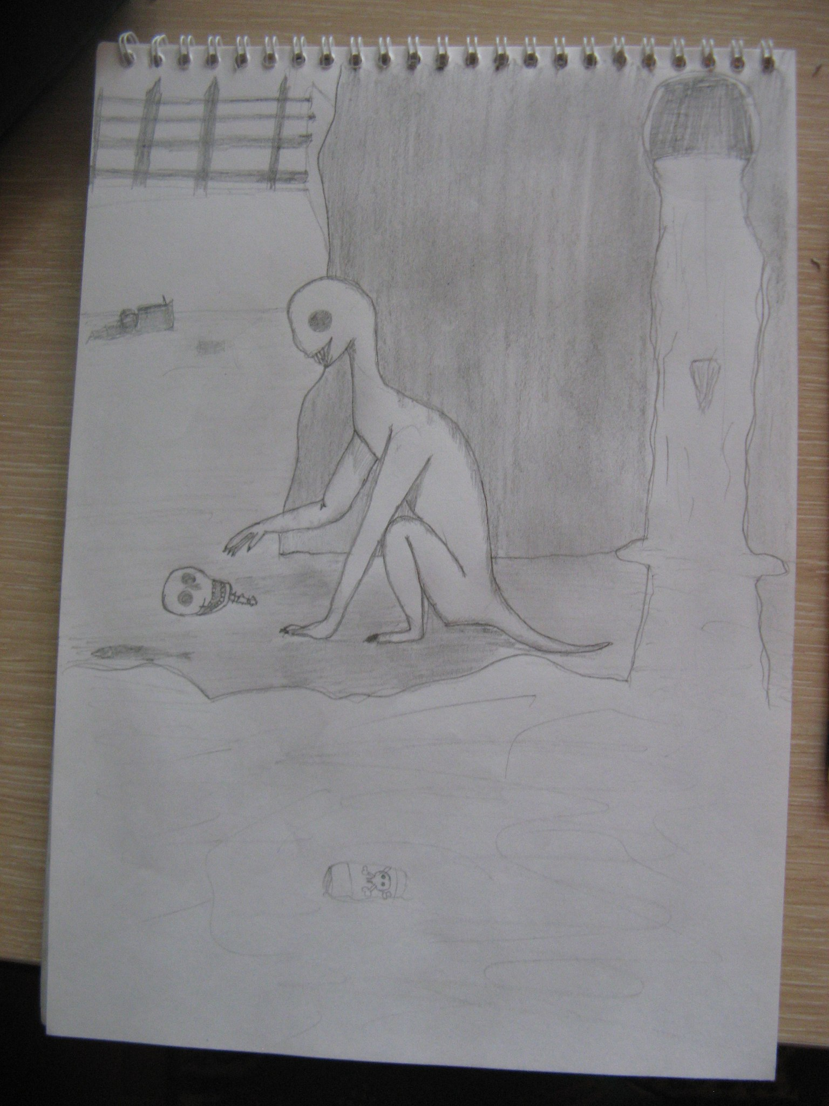**Фьори.** *Воистину порождение Диавола эти твари. Срах и ужас наводят они на жертв своих столь сильные, что даже истинно верующий цепенеет. Глаза их горят, будто пламя адское, а тело огромно и бесплотно. Долгие часы могут они преследовать жертву свою, бегущую прочь в отчаянии. Животные, лишь только почуяв их, в панике разбегаются, и ежели увидит путник, что звери бегут, то и ему уходить надо, ибо фьори близко. Бесплотны они, потому бессильно оружие против них. Лишь вера и огонь отпугнуть их могут.*

**К большому сожалению, описывая фьори, Евфимий допустил ошибки почти во всем. Я, конечно же, не виню его в этом, однако, хочу заметить, что религиозных суждений в этой книге гораздо больше, чем в «Богомерзких тварях глубин». Не могу судить, в чем может быть причина этого, потому опустим этот момент и вернемся к фьори. Будем говорить откровенно, ошибочное суждение о будто бы огромных размерах и призрачности фьори было распространено достаточно долго и в кругах ученых. Но благодаря трудам Айвеля из Ускицы это недоразумение было устранено. По его данным – неоднократно подтвержденным – фьори размером с крупную собаку и обладают вполне себе физическим телом. Эти создания удивляют своей способностью воздействовать на психику живых существ, вызывая страх, отчаяние, оцепенение и порой буйство. Их огромные размеры, горящие глаза и прочие эффекты – не более, чем морок и картины, которые воспроизводит сознание жертвы. Кроме того, в отличие от предыдущих описываемых созданий, фьори обладают скудным, но интеллектом. Это позволяет им оценивать предполагаемую добычу, выбирать наиболее выгодный тип воздействия на психику и пытаться предугадывать поведение жертвы. Из-за своих небольших размеров и веса, они весьма маневрены и выносливы, что им жизненно необходимо, ведь они предпочитают жить в лесах. Фьори отличные бегуны, без труда лазят по деревьям и перепрыгивают между ними. Но физически они достаточно слабы, поэтому убить их не составляет труда, главное – поймать.**

**Духи.** *Несчастны души грешников, что в ад попадают. Но более их несчастны души, что не нашли упокоения. Обречены они скитаться в миру, от света прячась и в темноте обитая. Много их ходит по свету и много их озлоблены.*

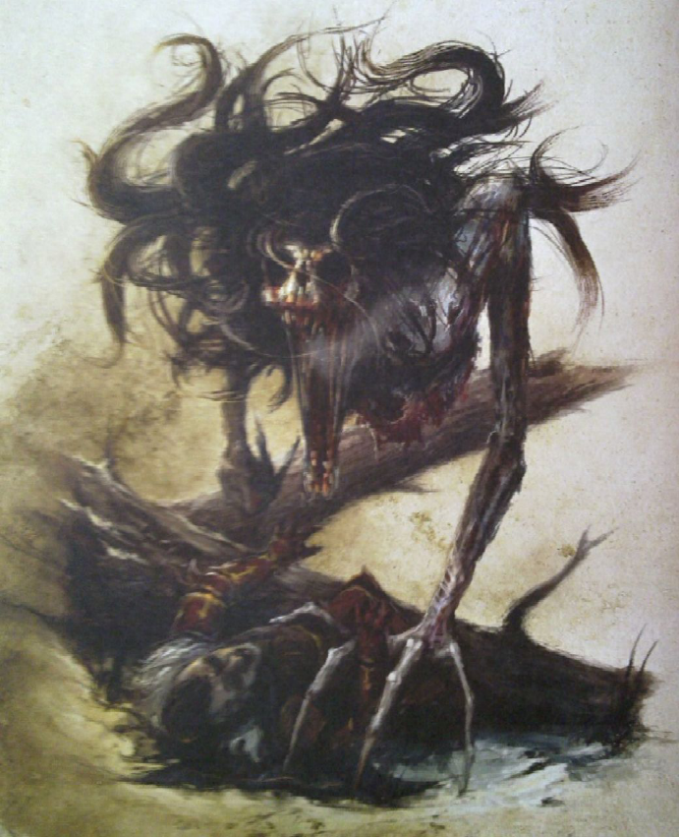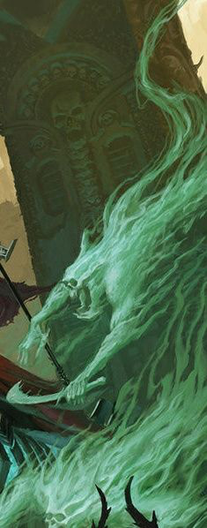**Подобное лаконичное описание не может полностью раскрыть природу духов. Каюсь, многие аспекты их существования до сих пор остаются загадкой и для ученых. Если говорить о том, что нам точно известно, то этот комментарий будет не многим больше цитаты Евфимия. Духи представляют собой сгусток энергии, окружающий то, что осталось от души усопшего, его последнее волеизъявление. Исходя из частоты появления в тех или иных местах и некоторых других факторов, было установлено, что дух появляется лишь если имела место насильственная смерть. Поскольку последнее волеизъявление – лишь некая небольшая часть, если хотите, сознания человека, то достаточно быстро дух теряет свою личность, его ведут остаточные эмоции. Поскольку насильственная смерть – событие не очень радостное, то и эмоции после него будут довольно мрачные: страх, отчаяние, паника, желание отомстить. Чем сильнее были эти переживания в момент смерти, тем больше вероятности, что возникнет дух. Доподлинно известно также, что опытные некроманты и северные колдуны могут управлять ими. К сожалению, на этом сведения об обычных духах заканчиваются, но есть немного информации о нескольких их разновидностях.**

**Немного слов о гелланах (гравюра приложена к комментарию). Поскольку духи ведомы эмоциями, порождающими в основном лишь агрессию, они начинают убивать, делая это без разбора. Не вполне ясно, каким образом, но дух начинает подпитываться предсмертными переживаниями тех, кого он убивает. Со временем он может превратиться в геллана – сильное, крайне агрессивное существо, которое, оставаясь, по сути своей, духом, имеет некое подобие самоидентификации и сознания. С ними справиться уже гораздо труднее, и они не подаются контролю со стороны некромантов и северных колдунов.**

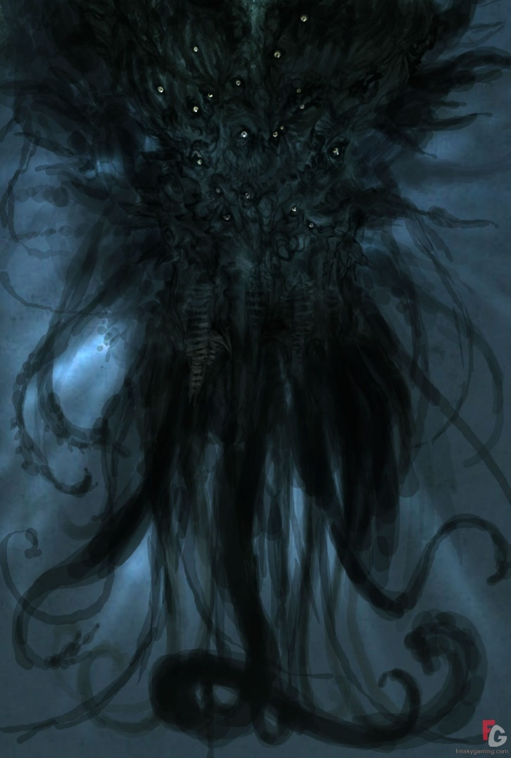**Также принято выделять далькаров. Далькаром может стать геллан, при жизни бывший палачом инквизиции. Не известно, в чем причина этого, но факт остается фактом: еще при жизни познавший отголоски страданий пытаемых и сжигаемых заживо магов, он продолжает жаждать их после смерти. Их аура, почти незаметная для простых смертных, чрезвычайно болезненна для магов (некромантов, ворожей, эльфийских заклинателей, угрунов). Однако они не гнушаются и более легкой добычей – их незаметность для обычных людей делает их смертельно опасными. Лишь сильные некроманты могут выстоять против далькаров, но и им приходится довольно долго восстанавливаться после битвы.**

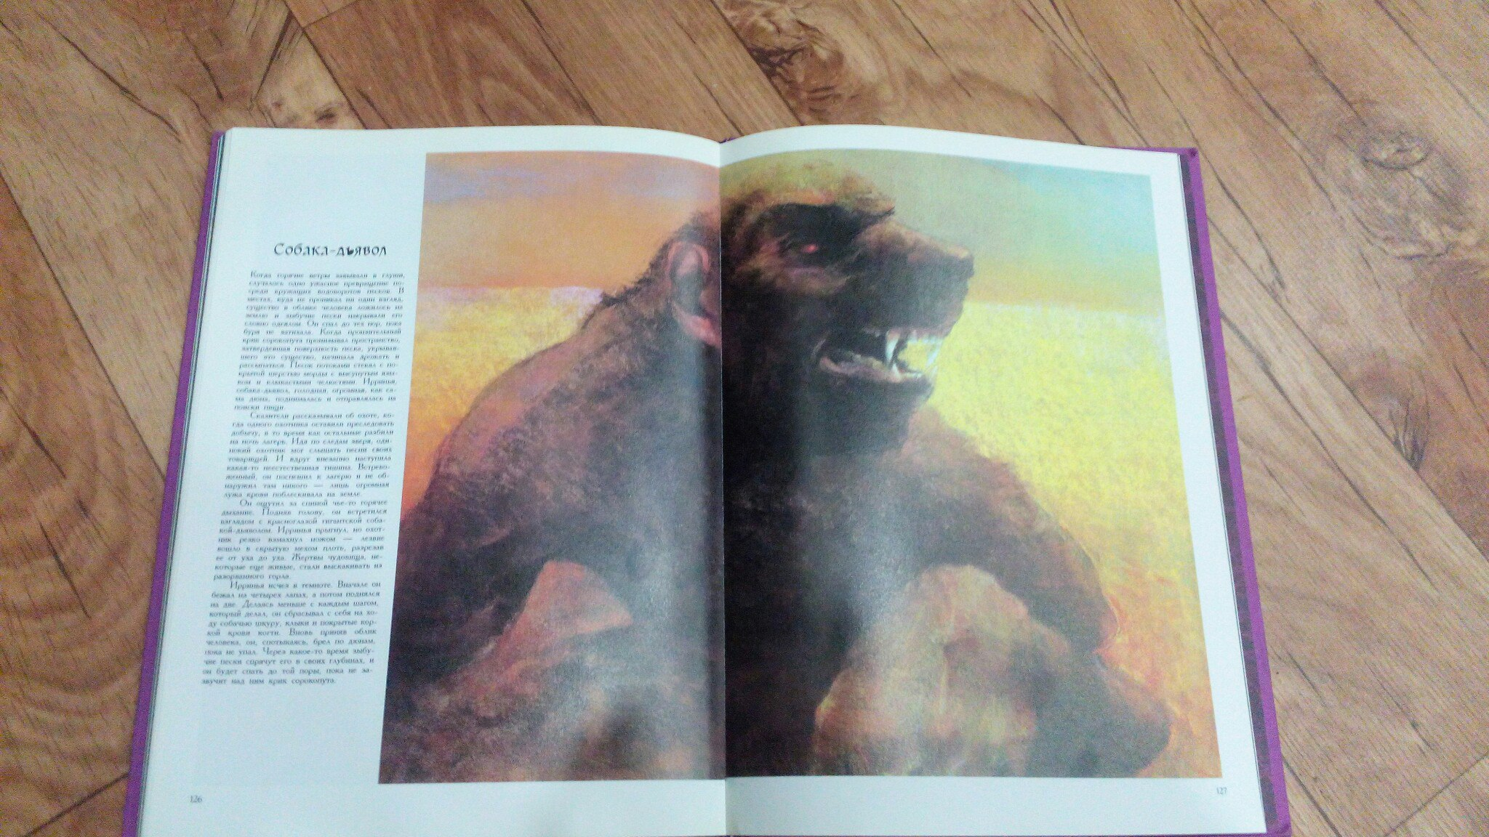***Собаки-дьяволы.*** *Ужасные эти создания сошли бы за человека, если б не покрыты были мехом, имели бы шею, голова бы их не была похожа на волчью и не были бы они громадны, как скалы. Зовут их крестьяне собаками-дьяволами, и нет более верного им названия. Кровожадны они и сильны, клыки их разгрызают камень, а лапы выламывают скалы. Горе тем копям и горным селениям, рядом с которыми есть логово собаки-дьявола. Хоть не часто выходят они на поверхность, но всегда разрушительно их появление. А ежели кто столкнется с ними в их пещерах или тоннелях, тому не миновать гибели страшной в лапах зверя этого.*

**Здесь мне добавить нечего, кроме, пожалуй, двух фактов. На языке гномов эти существа называются кахувористос. Примерный перевод –звучит как «ужас гор» или «ужас в горах» - это первое замечание. Второе – кахувористос могут изменять свой размер. В нормальном состоянии, габаритами не уступают эйберам, в случае же, если нужно протиснуться в узкой тоннель, в поисках удобной лежанки или в погоне за добычей, они уменьшаются до размеров обычного человека.**

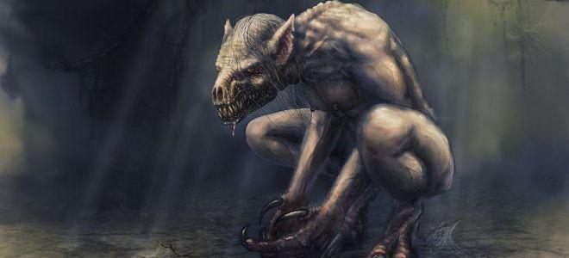***Упыри.*** *Ужасны вампиры в сути своей, но еще ужаснее детища их, упырями называемые. Были они некогда людьми, но после надругательства кровопийцы мерзкого, стали они чудищами, что себя не помнят и лишь вампиру, их обратившему служат. Крови свежей жаждут, как и хозяин их богопротивный, но без его повеления ничего не делают. Страшна участь несчастных, кто упырем стал, и каждый праведный убить упыря должен, дабы от страданий его избавить.*

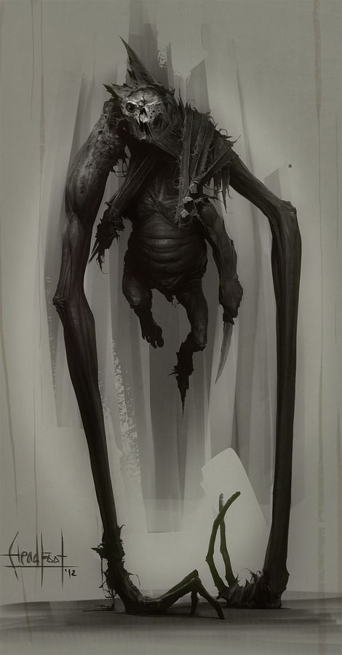**Мне бы хотелось внести немного ясности здесь. Упырем становится жертва истинного вампира, из которой тот не до конца высосал кровь. Как правило, для превращения жертвы в упыря, вампиры выпивают крови ровно столько, чтобы жертва оставалась живой. Упыри довольно сильны, тупы и способны лишь на примитивные действия, а единственными посылами к действиям являются защита хозяина и постоянный голод. Инкубационный период упыря – от 5 до 9 дней. За это время тело мутирует, просыпается жажда крови, появляется немотивированная агрессия. Упыря легко убить – достаточно проткнуть сердце или повредить головной мозг. Хозяин-вампир обычно использует их в качестве разведки и может считывать информацию из их сознания на расстоянии до мили. Особых страданий упырь не испытывает, поскольку полностью теряет свою индивидуальность и не помнит, что некогда был человеком. Стоит еще также отметить, что вопреки расхожим мнениям истинные (высшие) вампиры могут дать жизнеспособное потомство, но по неизвестным причинам в половозрелом возрасте ребенок мутирует в упыря.**

***Кревы.*** *Многие ужасы скрывают лесные чащобы и пещеры. Есть среди них и кревы, Дьявола дети богомерзкие. Тело их младенца изуродованного напоминает, а передвигаются они на двух лапах, таких длинных, что тело их до земли не достает. На других же их конечностях когти есть и шипы, а голова их на сгнивший череп одноглазый похожа. Убивают они без разбора и жертв своих пожирают, лишь череп и кости ног оставляя.*

**Поскольку в местности, где жил Евфимий кревы встречаются не очень часто, то такое краткое описание простительно. Но внесу уточнения. Среди людей суеверных распространено мнение, что кревы – это младенцы, оставленные матерями в чаще или в пещере на смерть. Но это не так. Их небольшое тело и длинные передние конечности – результат долгого приспосабливания к жизни в густых лесах и узких тоннелях под землей. Возможно, также, есть какие-либо предрассудки и легенды о том, почему они не доедают черепа и бедренные кости, но объяснение тому довольно простое: их зубы слишком хрупки, чтобы прогрызть их. Иначе бы они съедали и их.**

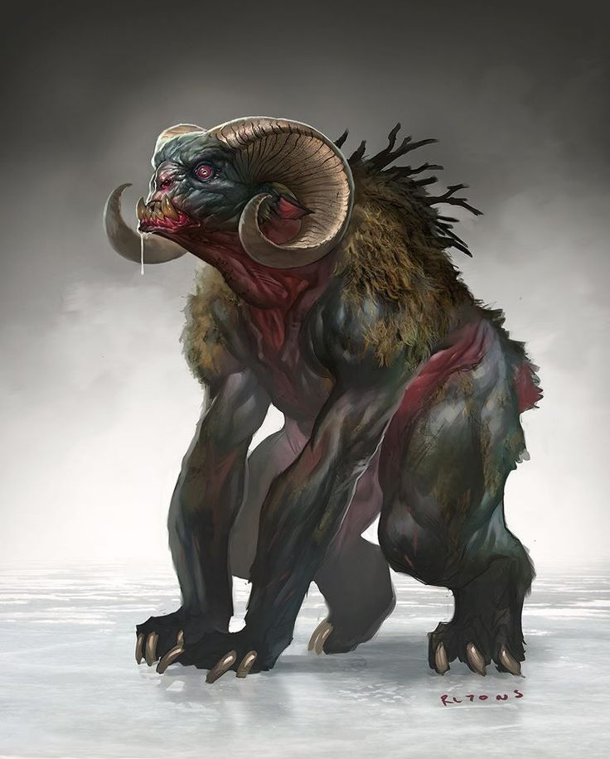***Огры.*** *Отвратительны и опасны эти создания, на равнинах и опушках живущие. Походят головой они на баранов, но телом же более на обезьяну похожи. Сила их огромна, и больше нее лишь их ярость и голод. Любому, кто повстречает с ними, гибель неминуемая грозит, и только праведный муж одолеть огра может в поединке.*

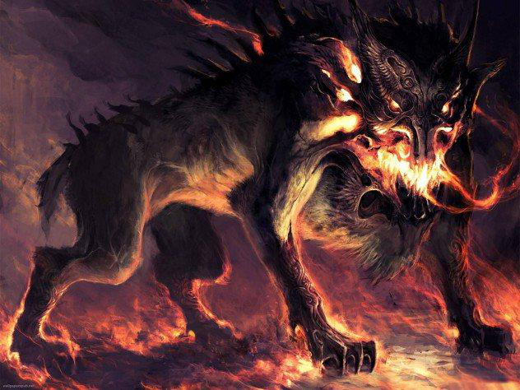**Добавить мне здесь нечего, кроме, пожалуй, пары замечаний об их облике и образе жизни. Огры предпочитают жить парами и редко отходят далеко друг от друга. Взрослые самцы достигают размеров среднего быка, самки несколько мельче и не имеют на загривке шерстяного покрова. Питаются они в основном крупной лесной дичью: оленями, лосями, дикими кабанами, порой нападают на молодых медведей и волков. Огры крайне опасны для любого живого существа: при своей массивности они крайне быстры и чрезвычайно агрессивны. Пара огров оберегает свою территорию невероятно ревностно, и стычки между соседствующими парами – обычное дело, зачастую заканчивающееся тяжелыми увечьями и порой гибелью одного из соперников.**

***Черные псы.*** *Ужасные создания эти – порожденье ада. Сходны они видом с громадной собакой, а пасть и глаза их дьявольским пламенем горят. Ярость и жестокость демонов этих ужасна, способны они без устали гнать добычу днями – исключительно развлечения ради. Бесплотны они и, лишь когда клыки и когти в жертву вонзить хотят, тело обретают.*

**Черных псов Евфимий описывает верно, за исключением их происхождения. Несомненно, как и все искаженные, черные псы появились под влиянием Тьмы, однако они совершенно определенно не являются демонами и не были созданы в аду. В остальном же, мне добавить нечего. Это действительно ужасные существа, и по уровню опасности не уступают даже кахувористос.**

**2. Условно-опасная**

**В данном параграфе будут представлены только мои заметки, поскольку Евфимий, говоря о приведенных ниже созданиях, основывается лишь на мифах и богословских книгах, а в них все крайне расплывчато и искаверкано.**

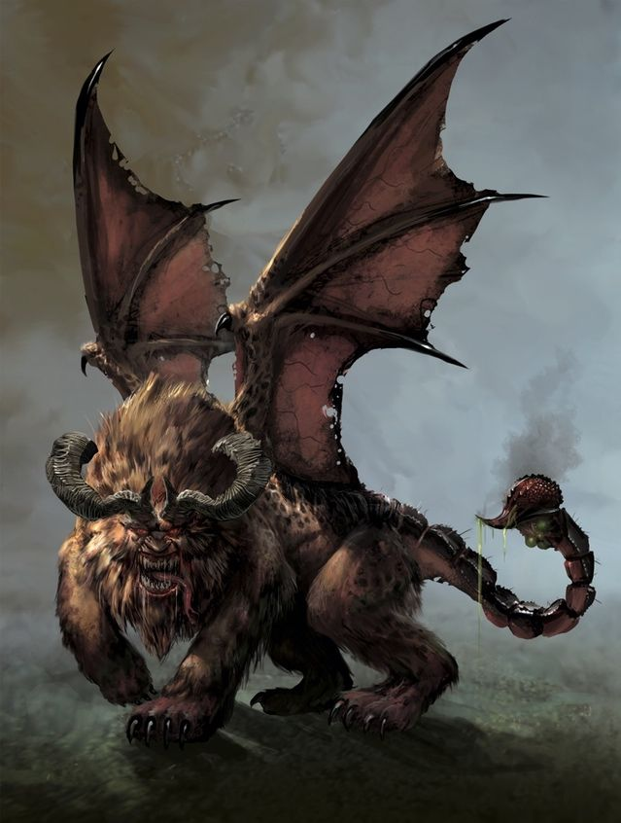**Мантикоры.** Представляют собой, как выражаются некоторые мои коллеги, химер – соединение нескольких животных в одно. Их тело и голова в большей степени похожи на львиные, хвост – на скорпионий, и крылья – на крылья летучей мыши. Есть и черты, которые уникальны только для мантикор. Их морда по строению напоминает человечекое лицо, с той разницей, что пасть гораздо больше человеческого рта, нос шире и приплюснут, глаза широко расставлены и над ними располагаются массивные рога. Также, в отличие от львов, их передние лапы несколько длиннее задних, а шерсть имеет пятнистый рисунок. Несмотря на устрашающий облик, мантикоры весьма миролюбивы. Они живут преимущественно на плато, группами примерно по десять особей, охотятся на горных коз, яков, серн, иногда на крупных птиц. Порой спускаются в предгорья и равнины, воруя скот, но не злоупотребляют этим. Довольно много мантикор водится в землях варкаров, на границе с Нимлисом и Аркхарией. За кочевьями воинов порой следует две-три мантикоры, их подкармливают, а те взамен защищают стоянки от непрошенных гостей. В целом, опасность представляют лишь недавно родившие самки, защищающие потомство, или разозленные особи. Особенно удивителен тот факт, что мантикоры обладают интеллектом, мало уступающим человеческому, и более того, есть неопровержимые доказательства того, что некоторые из них способны воспроизводить речь на языке варкаров и людей, и не просто подражать звукам, а полноценно разговаривать[1].

**Драконы.** Эти создания мало поддаются изучению: их довольно мало, и они крайне неохотно идут на контакт. Из того, что нам известно можно выделить следующее. Во-первых, как и мантикоры они обладают высоким интеллектом, способны выучить любой язык и диалект за несколько недель, а их изобретательность и находчивость в отваживании нежелательных гостей от логова поражает даже опытных охотников и следопытов. Во-вторых, они очень разобщены. Один дракон контролирует территорию в сотню квадратных километров и старается выбрать ее так, чтобы границы не примыкали к владениям собратьев. Мне довелось общаться с драконом, и об 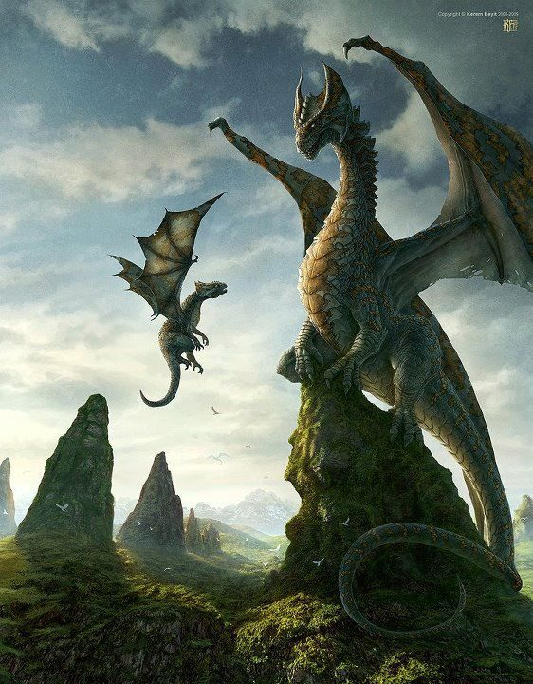этом он высказался так: «Вам, людям, нужен… как вы это называете? Дом. Вы ведь предпочитаете создавать дома отдельно, один дом на один выводок… прощу прощения… на одну семью. Между ними должен быть проход… нейтральная территория. Мы отличаемся от вас. Каждому из нас нужен свой дом.» К сожалению, мое общение с ним было недостаточно долгим, чтобы узнать какие-либо детали, потому продолжим. Разобщенность не играет на руку их численности: чтобы найти пару, самец вынужден уходить от логова на многие километры, и нет гарантии, что он сможет вернуться. Даже если ему улыбнется удача, то самка отложит всего одно яйцо, которое будет высиживать два года. В-третьих, способности их тела весьма поражают: они способны изрыгать пламя, совершать перелеты в тысячи километров без остановки и обходиться без еды и воды до пяти лет. Интересен также и тот факт, что некоторые драконы заключают с крупными поселениями взаимовыгодные союзы: в обмен на пару голов скота в месяц и отваживание от логова искателей приключений и подвигов, он защищают поселения от вторжений, опасных искаженных и хищников.

**Грифоны, грифы.** Хотя что первые, что вторые весьма сильно уступают манти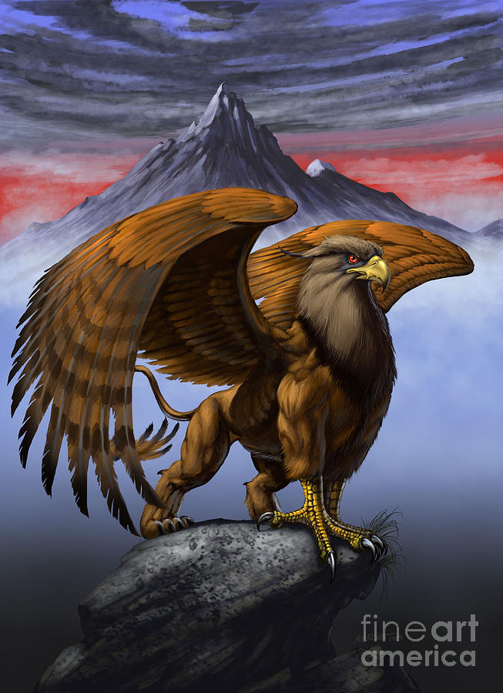корам и драконам, они не менее ценны и удивительны. Как правило, мои коллеги объединяют грифонов и грифов в один род грифовых – и это обосновано. Единственным отличием между ними являются крылья у грифонов. В остальном же они почти идентичны. Грифоны предпочитают селиться в гористой местности и зачастую делят один ареал обитания с мантикорами, грифы же комфортнее чувствуют себя в равнинах и степях. Как и мантикоры, грифовые являются химерами: их тело строением больше напоминает тигриное, а передние лапы, голова и крылья грифонов – орлиные. Их интеллект, по оценкам моих коллег, примерно равен интеллекту десятилетнего ребенка, и в совокупности с врожденной горделивостью делает их довольно капризными созданиями. Однако это же делает их приручение, содержание в неволе и изучение сравнительно простым, и при должном обращении грифовые становятся весьма покладистыми. Некоторые мои коллеги даже используют их в качестве ездовых животных, но я считаю это ребячеством и бахвальством. В целом же, грифовые весьма просты и неприхотливы, потому подробно останавливаться на них не будем.

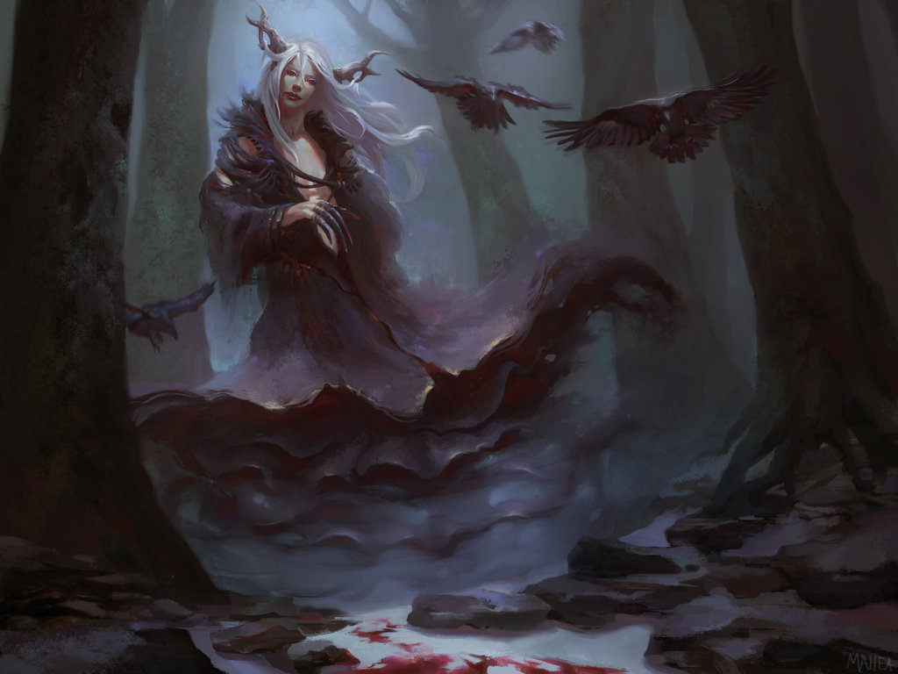**Сольвы.** Общее название существ, обитающих в лесах и на болотах. Некоторые ошибочно принимают их за духов. Однако сольвы не имеют с ними ничего общего, кроме, пожалуй, возможности становиться бестелесными. Хотя такая формулировка не совсем верна. Правильнее было бы сказать, что они могут принять телесную форму, а большую часть времени находятся в состоянии, близком к туману или дыму. Сольвы живут группами, численность одной «семьи» может достигать сотни особей. Они весьма дружелюбны и миролюбивы, в каком-то смысле любопытны и склонны к театральным эффектам. К примеру, если они решаются выйти на контакт с человеком, материализуясь, они могут принять форму стайки воронов или летучих мышей, собирающихся в единое существо, или материализоваться лишь частично, представая в образе человекоподобной фигуры, вместо ног которой – черная дымка. В чем причина этого – не ясно, но моя коллега Хельга Кестлин выдвинула гипотезу, что подобная мимикрия является формой защитной реакции, призванная напугать или обескуражить потенциального недоброжелателя. Сольвы не нападают на разумных существ без повода или ради пищи: их рацион состоит в основном из ягод, фруктов, грибов, мелких лесных и болотных зверей вроде мышей, лягушек, землероек. Чужаков, слишком близко подошедших к логову, они запутывают и порой – не намеренно – заводят в самую чащу или в трясину. Непосредственно причинить физический вред сольвы могут лишь защищаясь. Внесу пару уточнений относительно «общего названия». Я позволю себе сравнение с собаками: пород много, но это все собаки. Для сольвов есть несколько классификаций: по месту обитания (лесные и болотные) и по предпочитаемому облику (человекоподобные и звероподобные). Стоит отметить, что вторая является дополняющей к первой, поскольку в одной группе могут встречаться как человекоподобные, так и звероподобные особи.

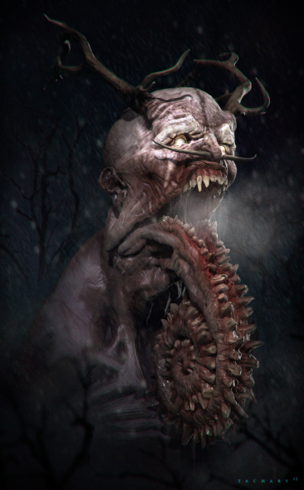**Высшие (истинные) вампиры.** О них ходит множество легенд, слухов, домыслов и мифов. Несмотря на то, что их существование подтверждено, мало кто их видел, хотя, корректнее будет сказать, что мало кто выжил после встречи с ними. Та информация, которой располагаю я, весьма скудна и подчерпнута из разных источников, ни один из которых не вызывает абсолютного доверия. Я полагаю, что в трудах некромантов есть гораздо более полные и точные данные о них, но увы, к ним мало кто имеет доступ. Конкретно о них я могу сказать следующее. Во-первых, вопреки расхожему мнению, они питаются не только человеческой кровью, обычная еда так же идет в употребление. Однако же, справедливости ради, надо заметить, что она не утоляет их голода. Во-вторых, чтобы наесться им достаточно одной-двух жертв в месяц, в упырей они превращают лишь самых наглых и строптивых «охотников». В-третьих, истинные вампиры потенциально бессмертны, они не болеют и не стареют, убить их можно лишь. В целом, это все, чему можно доверять в большинстве источников. Что касается гравюр, то мне удалось найти лишь какие-то жуткие изображения, мало похожие на правду, но, за неимением лучшего, прикладываю одну из них.

**3. Безопасная**

**Водяные.** Живут в омутах, приглядывают за рыбой и реками. Мирно сосуществуют с рыбаками

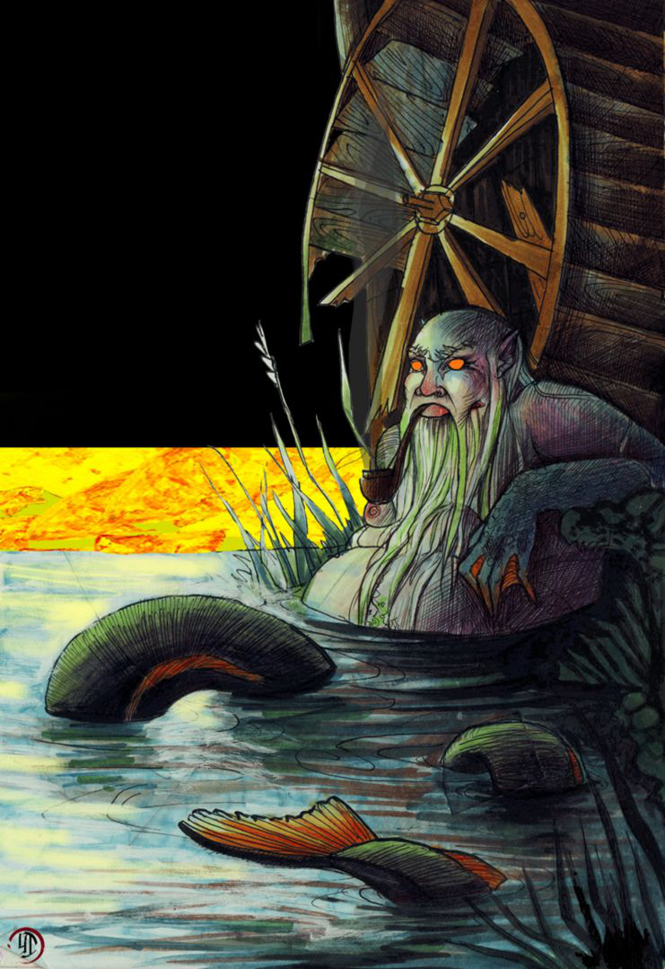

**Кикиморы.** Живут на болотах, в бочагах. Высевают тропы через болото, присматривают за живностью, могут начать взимать плату за проход, но после пары тумаков прекращают.

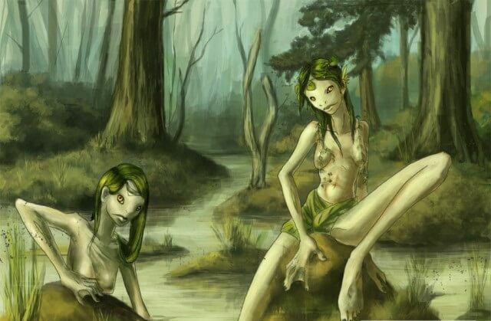

**Домовые.** Живут в домах, конюшнях, амбарах. Присматривают за домом, охраняют его. Так же являются слугами и чернорабочими в замке Дьявола

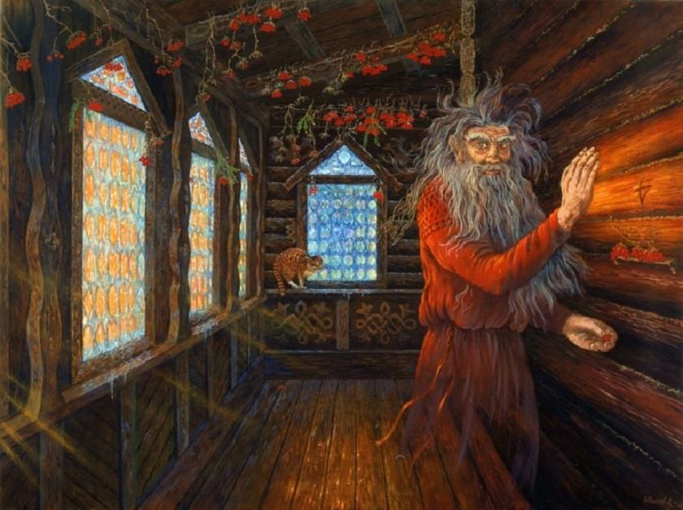

**Лешие.** Живут в лесах, смотрят за ними, оберегают. Могут завести в чащу, но если оставить немного выпивки – всегда выводят

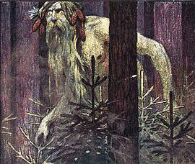

ФАУНА

Помимо обычных животных можно встретить:

**Мав-Краши**. Общее название ящеров у орруков. Тут и огромные, способные тянуть грузы и перевозить армии Орд Краши. И личные ездовые Мав краш. Так же есть мелкие которые идут в пищу или как охотничьи животные

**Эйберы.** Ездовые животные орруков.

**Арахниды.** Гигантские пауки. Встречаются повсеместно

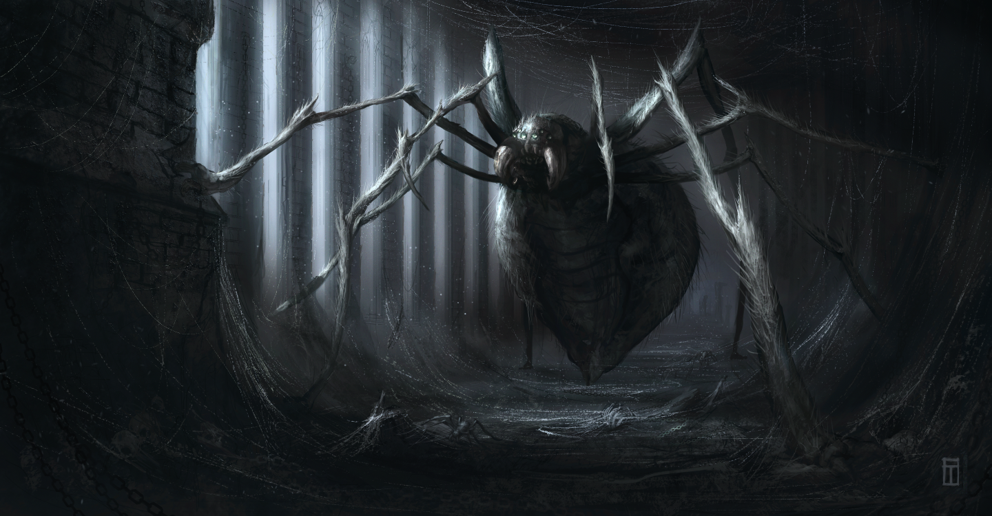

**Верги.** Обитают в пустынях орруков. Используются вместо охотничьих собак

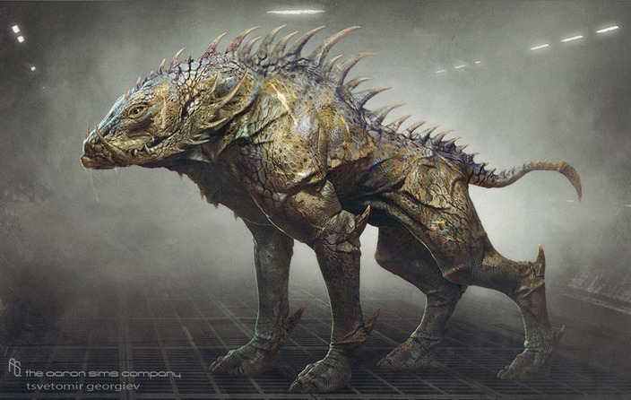

**Льеллы.** Обитают на ледяных пустошах Аллерлетцена. Шкуры высоко ценятся.

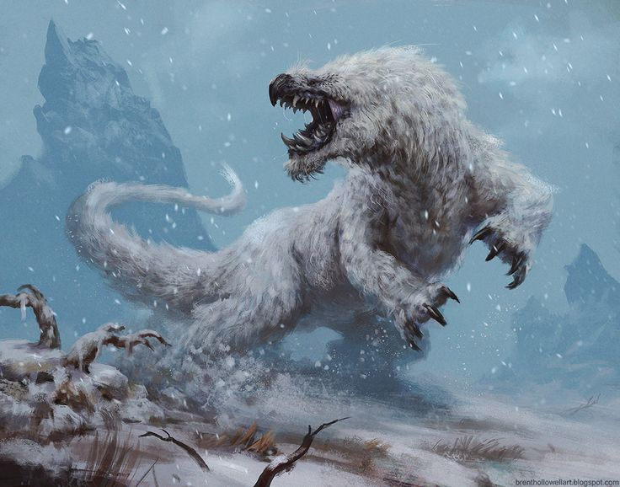

**Ильды.** Водятся на территории Варкарии, используются как тягловые животные

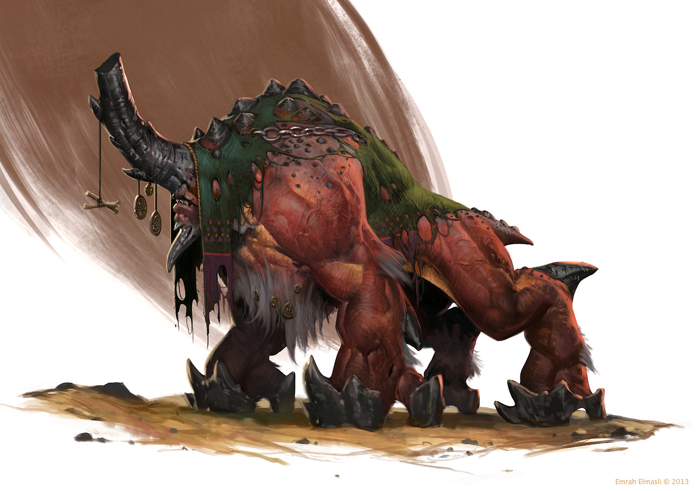

**Удды.** Скот Аллерлетцена.

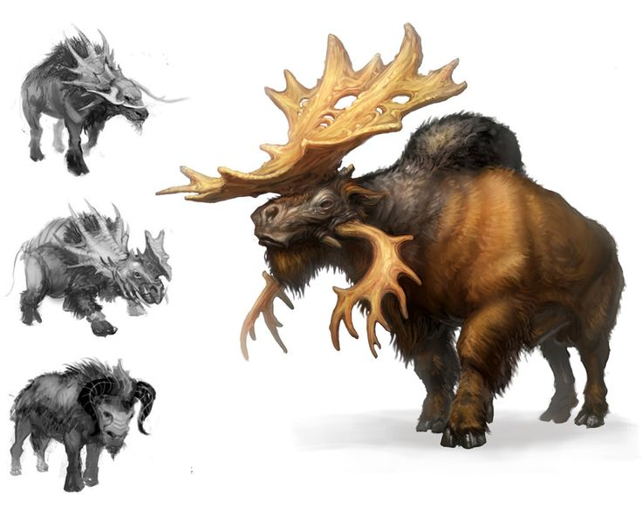

1. Закончить исследование мантикор, к сожалению, не представляется возможным, так как содержание живой особи в неволе крайне сложно: во-первых, они способны сломать клетку из самого крепкого сплава, а во-вторых, легче научить оррука хорошим манерам за столом, чем поймать мантикору живой.